

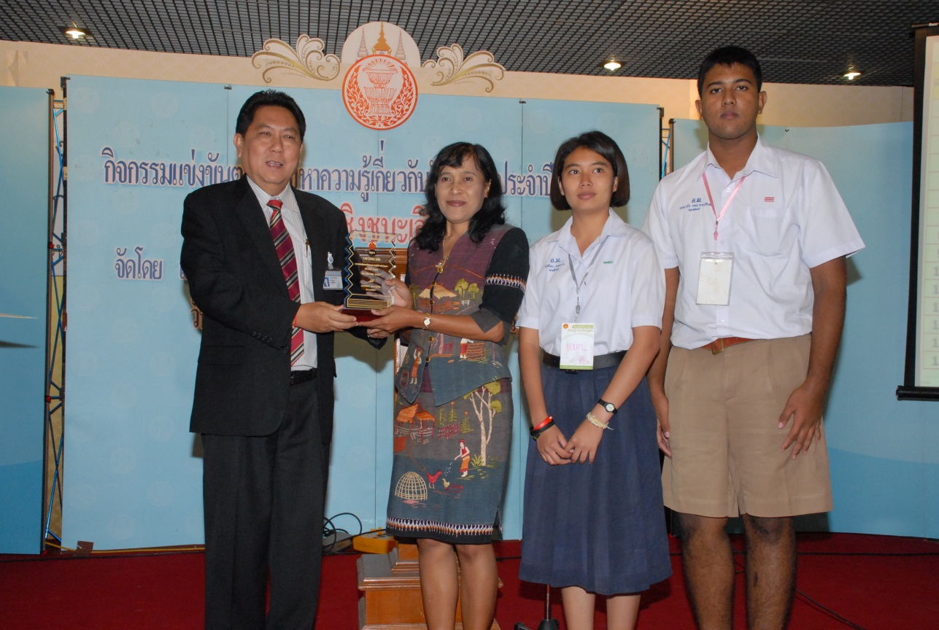

พิธีมอบรางวัลและปิดการแข่งขันตอบปัญหาความรู้เกี่ยวกับรัฐสภา ประจำปี ๒๕๕๕
นายวิสุทธิ์ ไชยณรุณ (ซ้ายสุด) รองประธานสภาผู้แทนราษฎร คนที่สอง เป็นประธานในพิธีมอบรางวัลและปิดการแข่งขันตอบปัญหาความรู้เกี่ยวกับรัฐสภา ประจำปี ๒๕๕๕ ณ บริเวณห้องโถง อาคารรัฐสภา ๑ โดยโรงเรียนที่ได้รับรางวัลชนะเลิศ ได้แก่ โรงเรียนอำมาตย์พานิชนุกูล จังหวัดกระบี่ และโรงเรียนที่ได้รับรางวัลรองชนะเลิศได้แก่ โรงเรียนสตรีภูเก็ต จังหวัดภูเก็ต เมื่อวันก่อน
***********************************

